Муниципальное бюджетное дошкольное образовательное учреждение

города Новосибирска «Детский сад № 42 комбинированного вида»

Сокращенное наименование Учреждения: МБДОУ д/с № 42

Юридический адрес Учреждения: 630007, г. Новосибирск, ул. Каинская, 16

Тел/факс Учреждения: 8(383)223-92-74; 8(383)223-53-16

Конспект организованной образовательной деятельности с детьми 6-7 лет с ТНР по формированию звукопроизношения и обучению элементам грамоты по теме «Дифференциация звуков С - Сь»

Автор конспекта непрерывной образовательной деятельности:

Чиглина Татьяна Александровна, учитель-логопед, первая квалификационная категория, МБДОУ д/с №42, ЦО г. Новосибирск

Цель: Закреплять навык четкого произношения и дифференциации звуков С и Сь.

Задачи:

Коррекционно-образовательные: 1.Продолжать учить давать характеристику звукам, сравнивать их; правильно произносить их в слогах, словах и предложениях.

2.Развивать умение определять позицию звука в слове, делить слова на слоги;

3.Совершенствовать умение согласовывать прилагательные с существительными; навыки звукового-буквенного анализа и синтеза.

Коррекционно-развивающие: 1.Развивать мелкую моторику рук; фонематический слух, восприятие.

Коррекционно-воспитательные: 1.Формировать навыки сотрудничества; умение слушать воспитателя и товарищей.

Приоритетная образовательная область:речевое развитие.

Область в интеграции: художественно-эстетическое развитие, физическое развитие, социально-коммуникативное развитие, познавательное развитие.

Оборудование: мяч, 2 куклы, мягкая игрушка – «сова», предметные картинки, схемы для определения места звука в слове; кружочки; картинки – «Угадай по первым **звукам**».

I Вводная часть.

1. Организационный момент.

Игра «Назови словечко».

Мальчики садятся, называя слова со звуком Сь, а девочки - со звуком С. Вы догадались, что сегодня мы с вами повторим звуки С и Сь.

1. Игра «Четвертый лишний»

На доске картинки: сито, гусь, василек, сосна

- Какая картинка лишняя? (сосна)

- Какой звук спрятался в слове сосна? (твердый звук С)

Характеристика звука, его артикуляция.

На доске картинки: собака, слон, мост, синица.

- Какая картинка лишняя? (синица)

- Какой звук спрятался в слове синица? (мягкий звук Сь)

Характеристика звука, его артикуляция. Сравнить звуки С и Сь. Чем они похожи? Чем отличаются? (ответы детей)

II.Основная часть.

Ребята, сегодня к нам в гости прилетела Совунья. Она принесла для вас интересные игры и задания со звуками С и Сь из лесной школы. За правильно выполненное задание она будет дарить снежинку. В конце занятия мы узнаем тайну снежинок.

1. Игра «Хлопни на С, топни на Сь» (М, П, С, З, Ц, Сь, Да, Со, Ку, Се, мак лось, ком, юла, сито, стол. )

Игра «Наоборот» с мячом. Учитель-логопед кидает мяч ребенку и говорит твердо, а ребенок говорят мягко. (са-са-са-…., со-со-со-…., су-су-су-…, сы-сы-сы-…., ьсэ-сэ-сэ-….)

Дети получают снежинку за правильно выполненные задания.

Совунья приготовила игру: «Подарок Соне и Симе»

Ребята, давайте подарим Соне и Симе картинки. Соне с твердым звуком С, а Симе с мягким звуком Сь. Дети выбирают картинку, дарят её Соне или Симе, определяют место звука в слове.

Совунья проверяет подарки куклам, дарит детям снежинку.

Молодцы!

1. Игра «Расколдуй слово»

Дети должны переставить буквы в соответствии с цифрами под ними и назвать получившееся слово.

|  |  |  |  |  |  |
| --- | --- | --- | --- | --- | --- |
| 5 | 4 | 2 | 1 | 6 | 3 |
| Г | О | А | С | И | П |

(сапоги)

|  |  |  |  |  |
| --- | --- | --- | --- | --- |
| 3 | 2 | 5 | 1 | 4 |
| М | У | А | С | К |

(сумка)

Дети за выполнение задания получают снежинку.

1. Динамическая пауза.

На горе стоит лесок (*круговые движения руками)*  
Он не низок не высок (*сесть, встать, руки вверх)*  
Удивительная птица подает нам голосок (*глаза и руки вверх, потянуться)*  
По тропинке два туриста  
Шли домой из далека (*ходьба на месте)*  
Говорят: "Такого свиста, мы не слышали пока" (*плечи поднять)*

1. Игра «Волшебник» Ребёнок называет картинку, выделяет **первый звук**, ставит букву под данной картинкой. В итоге получается **слово** *«из* ***первых букв****»*.

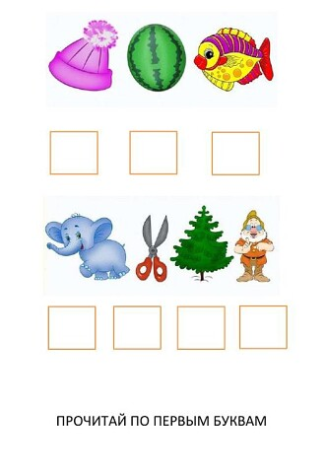

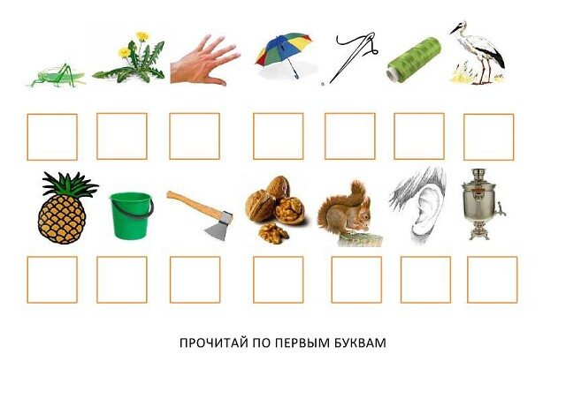

Дети получают снежинку.

1. Игра «Телеграф» Ребёнок *«передаёт»* заданное **слово**, отстучав его ритмический рисунок (делит **слова на слоги**).

|  |  |  |
| --- | --- | --- |
| https://swims.ru/upload/iblock/341/Stella_Riding_Boot_red_2.jpg | https://dl.backbook.me/jbig_photo/ff234ecdea.jpg | https://im0-tub-ru.yandex.net/i?id=7166092eb32b0971818b4cd1993a1dbd&n=33&w=480&h=308 |
| https://cdn.st100sp.com/pictures/164142997 | http://gw.alicdn.com/bao/uploaded/i1/TB1KXEdGXXXXXX5apXXXXXXXXXX_!!0-item_pic.jpg | https://fotovmire.ru/wp-content/uploads/2020/02/29341/gus-sredi-letnej-zeleni.jpg |

Дети получают снежинку.

7. Игра «Скороговорки»

Дети произносят скороговорки со звуками [с], [с'].

- Утром выпала роса.

- Просыпается оса.

* * *

- Мы сидим на лесенке,

- И поём мы песенки.

Дети получают снежинку.

1. Игра «Подбери признак» Подбор прилагательных к слову зима.

Погода зимой (какая?) – зимняя, холодная, снежная и т.д.

Снег (какой?) – белый, пушистый, колючий, липкий и т.д.

Дети получают снежинку.

III. Заключительная часть.

Учитель-логопед предлагает детям рассказать, какие звуки они повторили, дать характеристику звукам.

Все задания выполнили, собрали снежинки. Совунья незаметно достает волшебный сундучок, но он не открывается. Учитель-логопед раскрывает снежинки, дети читают слово «Сюрприз». Сундучок открывается, а там подарки.

Литература: Гомзяк О.С. Говорим правильно в 6-7 лет. Конспекты фронтальных занятий в подготовительной к школе группе.

М.: Издательство ГНОМ, 2013.

Коноваленко В.В., Коноваленко С.В. Развитие связной речи. Фронтальные логопедические занятия в подготовительной к школе группе для детей с ОНР. М.: Издательство «ГНОМ и Д», 2001.

Лапковская В.П., Володькова Н.П. Речевые развлечения в детском саду. М.: Мозайка-Синтез, 2009.

Лебедева Л.В., Козина И.В. игры и упражнения с родственными словами. М., Центр педагогического образования, 2009.

Рудик О.С. С детьми играем – речь развивает. М.: ТЦ Сфера, 2013.

Селиверстов В.И. Игры в логопедической работе с детьми. М.: Просвещение, 1987.